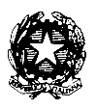
MINISTERO DELL’ISTRUZIONE DELL’UNIVERSITA’ E DEL MERITO
UFFICIO SCOLASTICO REGIONALE PER LA TOSCANA
UFFICIO VI - Ambito territoriale della provincia di Arezzo
Ufficio Educazione motoria, fisica, sportiva ed Attività per gli studenti
Via Monte Falco, 55 - 52100 Arezzo
tel 0575/309327 - e.mail arezzo@edfisica.toscana.it - sito internet www.edfisica.toscana.it
Prot. 6717/13 AREZZO, 10 marzo 2023

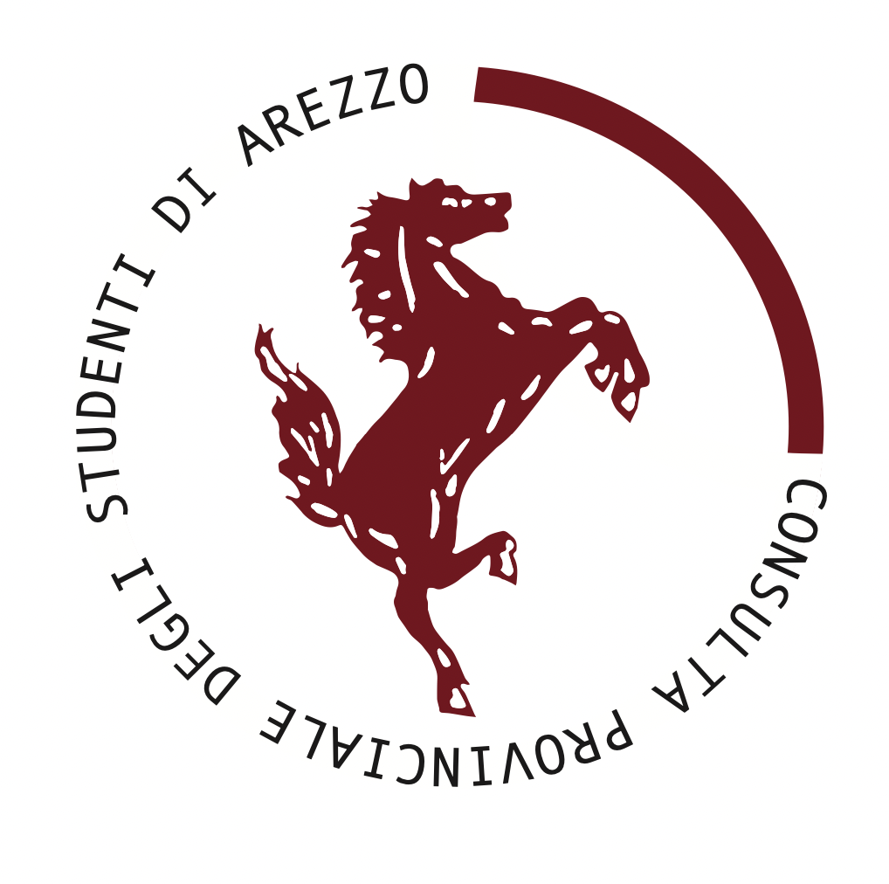
Ai Dirigenti Scolastici

delle scuole Secondarie di 2° grado

della provincia di Arezzo.

Ai Docenti area Studenti delle scuole Secondarie di 2° grado della provincia di Arezzo.

Ai rappresentanti d’istituto, CPS e PRST degli Istituti di 2° grado

della provincia di Arezzo.

E p.c. Alla Fondazione Arezzo Wave
Al Comune di Arezzo Politiche giovanili
All’Arezzo Factory e ISIS Valdarno

CONTEST MUSICALE CPS : AREZZO WAVE MUSIC SCHOOL 2023 e GIORNATA DELL’ARTE STUDENTESCA 1 giugno 2023 Blue team Multiparco Arezzo

Si comunica che la Consulta Provinciale Studenti, in collaborazione con l’Ufficio scolastico provinciale e la Fondazione Arezzo Wave, organizza per gli studenti delle scuole di Arezzo e Provincia la possibilità di partecipare al Music School Contest, in cui poter mettere in atto le proprie capacità artistiche musicali e i propri interessi.
La partecipazione sarà dedicata agli studenti della scuola di secondo grado e rivolto a band di almeno 3/4 componenti, duetti o cantanti singoli di qualsiasi genere musicale e per questo si invitano i ragazzi a voler compilare il form segnalato in 2° pag. sui gusti musicali dei giovani

L' iscrizione sarà gratuita, tramite il link del concorso AREZZO WAVE in cui poter caricare due brani a vostra scelta, singoli o cover, registrati autonomamente con la possibilità di effettuarla, per chi interessato, al New Factory, Via Masaccio 6, Arezzo o presso la sala di registrazione dell’ISIS Valdarno.
L'iscrizione dovrà essere effettuata entro il 25 Aprile 2023 e non oltre.
Il 10 maggio saranno scelte 4 proposte che suoneranno a giugno nella giornata finale in cui si assegnerà il BEST TALENT AREZZO WAVE MUSIC SCHOOL 2023 mentre le migliori proposte canore (con sola base musicale) suoneranno il 1° Giugno alla Giornata dell’ARTE 2023 della CPS Arezzo presso il Blue team Multiparco Via Beato Gregorio X Arezzo.

LINK PER ISCRIVERSI: https://concorso.arezzowave.com/log

Si comunica che per ulteriori informazioni sarà possibile contattarci tramite e.mail: arezzocps@gmail.com

Per la Consulta Studenti di Arezzo La Presidente
Shasika Maduni Weerasinghe Mudiyanselge

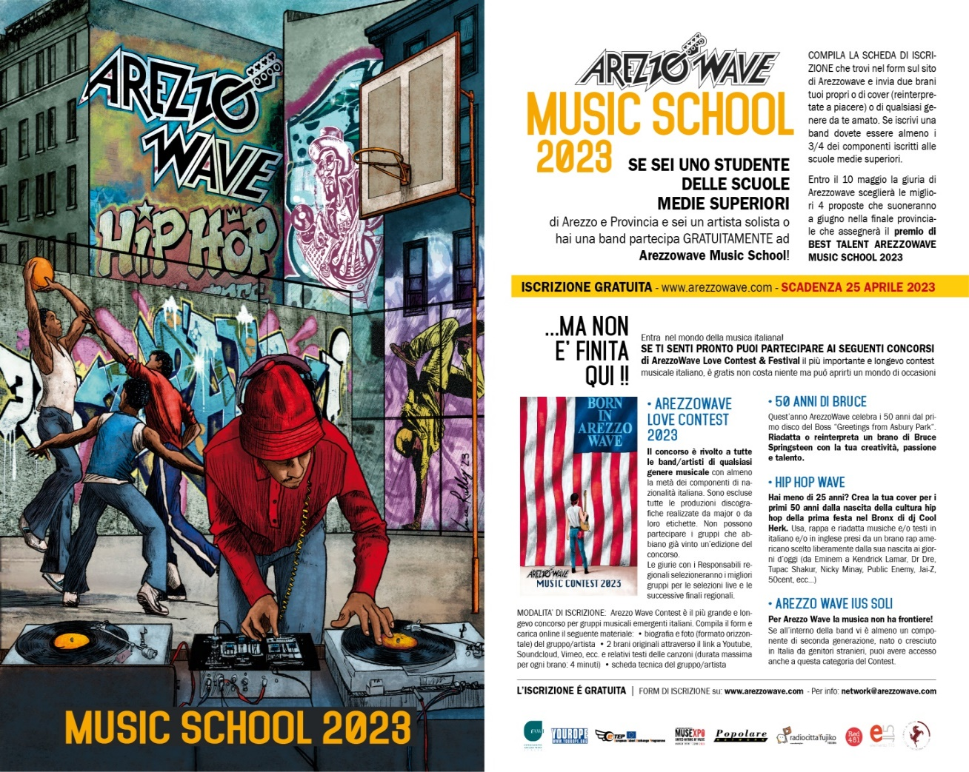

Si prega di compilare il FORM SUI GUSTI MUSICALI DEI GIOVANI:

https://docs.google.com/forms/d/e/1FAIpQLSdPG2jA9-QETRCcPs8QS0FDDn27ESqXSpFX0kzY9D-F7F3GVw/viewform?vc=0&c=0&w=1&flr=0

